**BÀI 5: MỘT SỐ HỢP CHẤT QUAN TRỌNG CỦA NITROGEN**

**I. AMMONIA**

**1. Cấu tạo và tính chất vật lý**

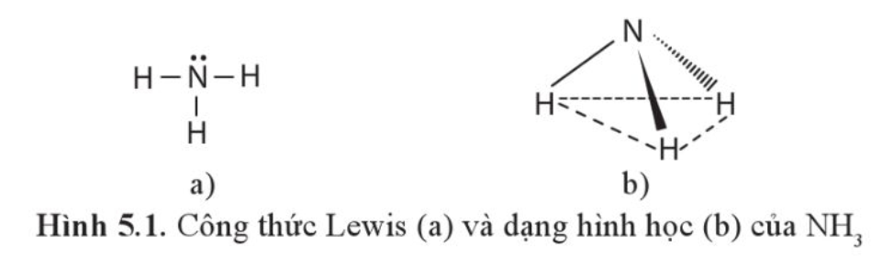

**+** Dạng hình học là chop tam giác

+ Ammonia tạo được liên kết hydrogen với nhau và với nước.

+ Ammonia là chất khí không màu, có mùi khai, xốc và độc, tan nhiều trong nước.

**2. Tính chất hóa học**

**a) Tính base**

+ Dung dịch ammonia có tính base yếu.

NH3 + H2O ↔ NH4+ + OH-

+ Ammonia tác dụng với acid tạo muối: NH3 + HCl → NH4Cl

+ Ammonia tác dụng với một số ion kim loại tạo kết tủa

MgCl2 + 2NH3 + 2H2O →Mg(OH)2 + 2NH4Cl

**b) Tính khử**

+ Do nguyên tử N có số oxi hóa thấp (-3), nên NH3 thể hiện tính khử

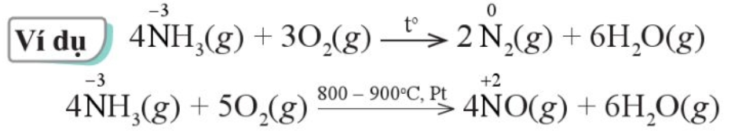

**3. Tổng hợp ammonia theo quy trình Haber**

+ Phương trình:



+ Hỗn hợp khí được qua hệ thống làm lạnh để hóa lỏng NH3

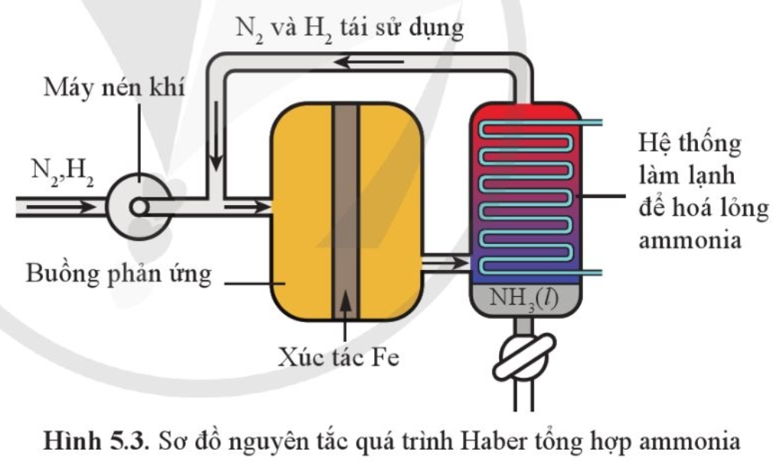

+ Để tăng hiệu suất cần: tăng áp suất hỗn hợp, giảm nhiệt độ phù hợp (400 – 600oC).

**II. MUỐI AMMONIUM**

**+** Muối ammonium là những hợp chất có ion ammonium (NH4+) như NH4Cl, NH4NO3…

+ Hầu hết các muối ammonium tan tốt và điện ly hoàn toàn trong nước.

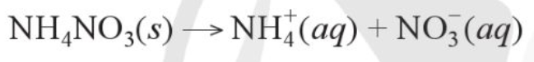

+ Muối ammonium phản ứng với kiềm thu được NH3



+ Muối ammonium bị nhiệt phân:

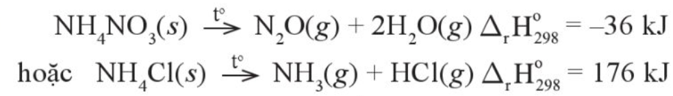

**III. ỨNG DỤNG CỦA AMMONIA VÀ MỘT SỐ MUỐI AMMONIUM**

+ Sản xuất phân đạm.

+ Ammonia lỏng làm dung môi để hòa tan một số chất.

+ NH4Cl được sử dụng trong pin với vai trò chất điện li, hay dùng làm sạch các oxide trên bề mặt các kim loại trước khi hàn.

**IV. NGUỒN GỐC MỘT SỐ OXIDE CỦA NITROGEN TRONG KHÔNG KHÍ – MƯA ACID**

**1. Nguồn gốc của một số oxide của nitrogen**

+ Bầu không khí có các oxide như NO, NO2 được tạo thành khi có sấm sét, từ các hoạt động của con người như đốt nguyên liệu hóa thạch.

**2. Mưa acid**

+ Nguyên nhân chính gây mưa acid là do các khí NO, NO2, SO2 có trong khí quyển.

+ Sự hình thành HNO3 trong nước mưa:

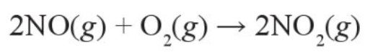 

+ Sự hình thành H2SO­4 trong nước mưa:

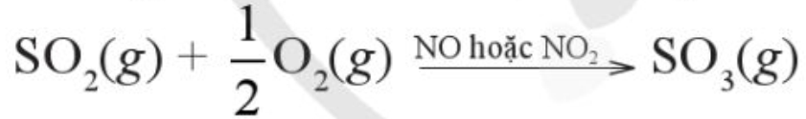 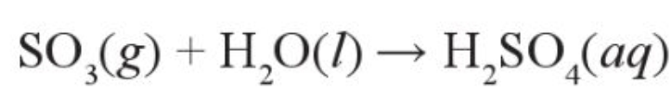

+ Acid có trong nước mưa sẽ làm giảm pH của đất và nước, từ đó ảnh hưởng đến cây trồng và thủy sản, làm ăn mòn các công trình bằng kim loại.

**V. NITRIC ACID**

+ Công thức Lewis

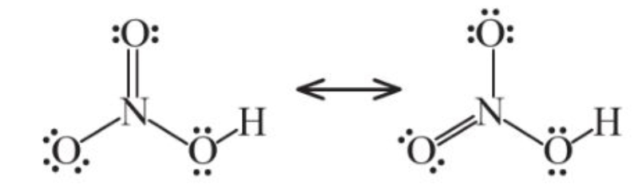

+ Nitric acid là chất lỏng không màu, có tính acid và tính oxi hóa mạnh.

+ HNO3 được chủ yếu dùng để sản xuất phân đạm, khoảng 10% được dùng để oxi hóa các hợp chất hữu cơ trong quá trình sản xuất adipic acid, nitrobenzene và thuốc nổ.

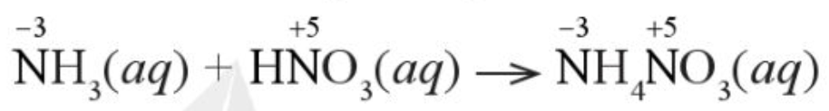

+ Do có tính oxi hóa mạnh, HNO3 được dùng trong công nguyện luyện kim và phân tích mẫu.

**VI. HIỆN TƯỢNG PHÚ DƯỠNG**

+ Hiện tượng phú dưỡng là sự tích tụ lượng lớn các chất dinh dưỡng, bao gồm các hợp chất nitrogen và hợp chất phosphorus trong các nguồn nước, do tác động của con người.

+ Hậu quả của hiện tượng phú dưỡng là làm cho các sinh vật trong nước như vi khuẩn, rong, rêu, tảo sinh sôi nảy nở và phát triển mạnh.

+ Hiện tượng phú dưỡng đã gây ra ảnh hưởng nghiêm trọng, vì vậy cần có các biện pháp để hạn chế hiện tượng phú dưỡng như: tạo điều kiện để nước trong ao hồ, kênh được lưu thông; xử lí nước trước khi thải ra sông, hồ; sử dụng phân bón đúng liều lượng và đúng cách.

**B. BÀI TẬP TRẮC NGHIỆM**

**MỨC ĐỘ 1: BIẾT**

**Câu 1.** Tính base của NH3 là do

**A.** trên N còn cặp electron tự do. **B.** phân tử có 3 liên kết cộng hóa trị phân cực.

**C.** NH3 tan được nhiều trong nước. **D.** NH3 tác dụng với nước tạo NH4OH.

**Câu 2.** Vai trò của NH3 trong phản ứng: 4NH3 + 5O2  4NO + 6H2O là

**A.** Chất khử. **B.** Chất oxi hóa. **C.** Acid. **D.** Base.

**Câu 3.** Trong phản ứng nào sau đây NH3 ***không*** thể hiện tính khử?

**A.** 2NH3 + CO2  (NH2)2CO + H2­O. **B.** 4NH3 + 3O2  2N2 + 6H2O.

**C.** 2NH3 + 3CuO  3Cu + N2 + 3H2O. **D.** 4NH3 + 5O2  4NO + 6H2O.

**Câu 4.** Hiện tượng xảy ra khi cho giấy quỳ ẩm vào bình đựng khí ammonia là

**A.** Giấy quỳ chuyển sang màu đỏ. **B.** Giấy quỳ chuyển sang màu xanh.

**C.** Giấy quỳ mất màu. **D.** Giấy quỳ không chuyển màu.

**Câu 5.** Khi nhỏ dung dịch ammonia (đến dư) vào dung dịch muối nào sau đây thì có thu được kết tủa?

**A.** NaCl **B.** Al(NO3)3 **C.** NH4Cl **D.** CaCl2

**Câu 6.** Nhận xét nào sau đây **không** đúng về muối ammonium?

**A.** Muối ammonium bền với nhiệt.

**B.** Các muối ammonium đều là chất điện li mạnh.

**C.** Tất cả các muối ammonium tan trong nước.

**D.** Các muối ammonium đều bị thủy phân trong nước

**Câu 7.** Nitric acid không oxi hóa được kim loại nào sau đây?

**A.** Fe. **B.** Cu. **C.** Zn. **D.** Au.

**Câu 8.** Hợp chất nào sau đây của nitrogen không được tạo ra khi cho HNO3­ tác dụng với kim loại?

**A.** NO2 **B.** N2O5 **C.** NO **D.** NH4NO3

**Câu 9.** Khi cho kim loại Cu phản ứng với HNO3 tạo thành khí độc hại. Biện pháp nào xử lý tốt nhất để chống ô nhiễm môi trư­ờng?

**A.** Nút ống nghiệm bằng bông tẩm nư­ớc. **B.** Nút ống nghiệm bằng bông tẩm cồn.

**C.** Nút ống nghiệm bằng bông tẩm giấm. **D.** Nút ống nghiệm bằng bông tẩm nư­ớc vôi.

**Câu 10.** Trong phòng thí nghiệm, khí ammonia được điều chế từ phản ứng nào?

**A.** NH4Cl  NH3 + HCl.

**B.** NH4HCO3 NH3 + CO2 + H2O.

**C.** 2NH4Cl + Ca(OH)2 CaCl2 + 2NH3 + 2H2O.

**D.** (NH4)2SO4 + Ba(OH)2 BaSO4 + 2NH3 + 2H2O.

**Câu 11.**Nhiệt phân muối NH4NO2 và NH4NO3 thu được hỗn hợp khí nào sau đây?

**A.** O2 và N2. **B.** N2 và NO2. **C.** N2O và N2. **D.** N2O và NO2.

**Câu 12:** Khí nào sau đây không phải là nguyên nhân gây mưa acid?

**A.** NO **B.** NO2. **C.** CO2 **D.** SO2

**Câu 13:** Để tách riêng NH3 ra khỏi hỗn hợp gồm N2, H2, NH3 trong công nghiệp, người ta đã

**A.** cho hỗn hợp qua nước vôi trong dư. **B.** cho hỗn hợp qua dung dịch H2SO4 đặc.

**C.** cho hỗn hợp qua bột CuO nung nóng. **D.** nén và làm lạnh hỗn hợp để hóa lỏng NH3.

**Câu 14:** Đốt hỗn hợp khí gồm 7 lít khí O2 và 7 lít khí NH3 (các thể tích khí đo ở cùng điều kiện nhiệt độ và áp suất). Hỗn hợp khí và hơi thu được sau phản ứng là

**A.** H2O, O2, NO. **B.** NH3, N2, H2O. **C.** N2, H2O. **D.** O2, N2, H2O.

**Câu 15:** Cho các phản ứng sau: N2 + O2  2NO và N2 + 3H2  2NH3. Trong hai phản ứng trên thì nitrogen

**A.** thể hiện tính khử và tính oxi hóa. **B.** chỉ thể hiện tính oxi hóa.

**C.** chỉ thể hiện tính khử. **D.** không thể hiện tính khử và tính oxi hóa.

**MỨC ĐỘ 2: HIỂU**

**Câu 16.** Hình vẽ sau mô tả thí nghiệm về NH3 (ban đầu trong bình chỉ có khí NH3, chậu thủy tinh chứa nước cất có nhỏ vài giọt phenolphtalein):

2

Phát biểu nào sau đây **sai**?

**A.** Thí nghiệm trên chứng tỏ NH3 tan nhiều trong nước và có tính base.

**B.** Nước phun vào bình do NH3 tan mạnh làm giảm áp suất trong bình.

**C.** Hiện tượng xảy ra tương tự khi thay NH3 bằng HCl.

**D.** Nước phun vào trong bình chuyển từ không màu thành màu hồng.

**Câu 17:** Dãy các muối ammonium nào dưới đây khi nhiệt phân đều tạo ra khí NH3?

**A.** NH4Cl, NH4HCO3, (NH4)2CO3. **B.** NH4Cl, NH4NO3, NH4HCO3.

**C.** NH4Cl, NH4NO3, NH4NO2. **D.** NH4NO3, NH4HCO3, (NH4)2CO3

**Câu 18.** Mô hình thí nghiệm sau đây ứng với phản ứng nhiệt phân muối **X.** Muối **X** sau khi đã bị nhiệt phân ở đáy ống nghiệm thì phần sản phẩm nhiệt phân sẽ kết hợp lại với nhau ở phía trên miệng ống nghiệm. Muối **X** là

**A.** NH4HCO3. **B.** NH4Cl.

**C.** NH4NO3. **D.** NaHCO3.

**Câu 19:** Chỉ sử dụng dung dịch chất nào dưới đây để phân biệt 3 dung dịch: (NH4)2SO4; NH4Cl và Na2SO4 đựng trong các lọ mất nhãn?

**A.** BaCl2. **B.** Ba(OH)2. **C.** NaOH. **D.** AgNO3.

**Câu 20:** Để phân biệt các dung dịch riêng biệt đựng trong các lọ mất nhãn: NH4NO3, (NH4)2CO3, ZnCl2, BaCl2, FeCl2 chỉ cần dùng một thuốc thử là

**A.** dung dịch NaOH. **B.** dung dịch HCl. **C.** dung dịch CaCl2. **D.** Quỳ tím.

**Câu 21.** Tổng hệ số cân bằng của các chất trong phản ứng dưới đây là:

Fe3O4 + HNO3 → Fe(NO3)3 + NO + H2O

**A.** 55. **B.** 20. **C.** 25. **D.** 50.

**Câu 22.** Cho sơ đồ sau: X + HNO3 đặc, nóng → Fe(NO3)3 + NO2 + H2O. Trong đó, số mol NO2 bằng số mol X. Hãy cho biết trong các chất sau: Fe, FeO, Fe3O4, Fe(OH)2, Fe(NO3)2 có bao nhiêu chất thoả mãn?

**A.** 5 **B.** 3 **C.** 2 **D.** 4

**Câu 23.** Cho sơ đồ phản ứng sau:



Phát biểu nào sau đây là **sai**?

**A.** Số phản ứng oxi hóa khử trong sơ đồ phản ứng trên là 5.

**B.** Ở điều kiện thường, khí **X1** tan vô hạn trong nước.

**C**. **X2** là khí không màu, tự hóa nâu trong không khí.

**D.** Các chất X­2, X3 và X4 lần lượt là N2, NO2 và Cu(NO3)2.

**Câu 24.** Thực hiện các thí nghiệm sau:

- Nhiệt phân hoàn toàn NaNO3 thu được x mol khí X.

- Đốt cháy hoàn toàn NH3 trong oxygen dư có Pt làm xúc tác, tạo ra y mol khí Y.

Trộn x mol X và y mol Y, sau đó cho vào nước dư, thu được dung dịch chỉ chứa một chất tan duy nhất (không thấy khí thoát ra). Biểu thức liên hệ của x và y là

**A.** 3x = 4y. **B.** x = 4y. **C.** 3y = 4x. **D.** 4x = y.

|  |
| --- |
| * Các phản ứng xảy ra:  * 2NaNO3  2NaNO2 + O2 (X)  * 2NH3 + 5/2 O2 dư 2NO (Y)+ 3H2O  * 2NO + 3/2 O2 + H2O → 2HNO3  Để phản ứng xảy ra vừa đủ thì 3x=4y. |

**Câu 25.** Cho sơ đồ chuyển hoá sau:

NH3  X  Y  Z  T  P.

Biết X, Y, Z, T, P là các hợp chất chứa nitrogen. Nhận định nào sau đây là đúng?

**A.** X và T lần lượt là N2 và NaNO2. **B.** X và T lần lượt N2O và NaNO3.

**C.** Y và T lần lượt là NO2 và HNO3. **D.** Z và P lần lượt là HNO3 và NaNO2.

**MỨC ĐỘ 3: VẬN DỤNG, VẬN DỤNG CAO**

**Câu 26:** Cho 5,04g hỗn hợp Mg và Al có tỉ lệ mol tương ứng là 3:2 tác dụng với dung dịch HNO3 loãng dư thu được dung dịch X và 0,896 lít (đktc) hỗn hợp hai khí không màu, không hóa nâu trong không khí có tỉ khối hơi so với H2 bằng 18. Số mol HNO3 bị khử trong quá trình trên là:

**A**. 0,1 mol. **B.** 0,095 mol. **C.** 0,08 mol. **D.** 0,11 mol

**ĐÁP ÁN:**

**Chú ý :** Số mol HNO3 bị khử là số mol N5+ nhận e. Khác số mol HNO3 phản ứng.

Ta có : 





**Câu 27:** Hòa tan hết 5,355g hỗn hợp X gồm FeCO3 và FeS2 trong dung dịch HNO3 thu được dung dịch Y (chứa 1chất tan duy nhất) và V lít (đktc) hỗn hợp D (hóa nâu ngoài không khí) chứa 2 khí. Giá trị của V là

**A.** 1,008 **B.** 4,116 **C.** 3,864 **D.** 1,512

**ĐÁP ÁN:**

Lập được 2 phương trình: Phương trình bảo toàn e và Phương trình bảo toàn điện tích (kết hợp bảo toàn nguyên tố Fe, S) trong dung dịch



**Câu 28.** Trong công nghiệp, Nitric acid được điều chế theo sơ đồ sau:

NH3  NO  NO2  HNO3.

Từ 1,36 tấn ammonia điều chế được V lít dung dịch HNO3 25,2% (D = 1,53 gam/cm3). Biết hiệu suất của cả quá trình trên là 80%. Giá trị **gần nhất** của V là

**A.** 10,5.103. **B.** 13.104. **C.** 13.103. **D.** 10,5.104.

**ĐÁP ÁN:**

V = ((1,36/17).63/0,252/1,53).0,8 = 10,4575.103 lít (A)



Chọn D

**Câu 29.** Hỗn hợp **X** gồm Fe, FeO, Fe3O4. Hòa tan hoàn toàn 29,6 gam **X** trong dung dịch HNO3 loãng, dư, đun nóng, thu được 2,24 lít khí NO (sản phẩm khử duy nhất, ở đktc). Mặt khác, hòa tan hoàn toàn 29,6 gam X trong dung dịch HCl (lấy dư 20% so với lượng phản ứng), thu được 1,12 lít khí H2 (đktc) và dung dịch **Y**. Cho m gam bột Mg vào **Y**. Sau khi các phản ứng hoàn toàn, thu được m gam chất rắn. Giá trị của m là

**A.** 5,6. **B.** 9,6. **C.** 7,0. **D.** 8,4.

**ĐÁP ÁN:**

* X chứa



**Câu 30.** Cho 3,94 gam hỗn hợp X gồm C, P, S vào dung dịch HNO3 đặc, nóng, dư. Sau khi các phản ứng xảy ra hoàn toàn, thu được hỗn hợp hai khí trong đó có 0,9 mol khí NO2 (sản phẩm khử duy nhất) và dung dịch Y. Đem dung dịch Y tác dụng với dung dịch Ba(OH)2 dư thu được 22,69 gam kết tủa. Mặt khác, khi đốt cháy hoàn toàn 3,94 gam hỗn hợp X trong oxygen dư, lấy toàn bộ khí tạo thành hấp thụ hết vào dung dịch chứa 0,1 mol KOH và 0,15 mol NaOH thu được dung dịch chứa m gam chất tan. Giá trị của m là

**A.** 16,15.  **B.** 16,18.  **C.** 20,68  **D.** 15,64

**ĐÁP ÁN:**

